ТЕМА: «Научно-студенческий городок « Наше будущее»

Оглавление
ВВЕДЕНИЕ 3
ЗАКЛЮЧЕНИЕ 15
СПИСОК ЛИТЕРАТУРЫ 16

ВВЕДЕНИЕ
В университете проверяется настоящее и закладывается будущее. Образование и поддержка больших университетов – важнейшая часть жизни любой прогрессивной страны, города, залог будущего благополучия и процветания.
В России число ВУЗов превышает тысячу. Существующие учебные здания и комплексы были построены давно, и жилые городки, которые принадлежат ВУЗам, устарели. Состояние жилищно-коммунального фонда ВУЗов города неудовлетворительное, организация быта, досуга, научного творчества не соответствует современным требованиям формирования развитой личности. Ранее существовавшие принципы комплексного решения ВУЗов как единого целого в последние годы ушли из практики, учебные и жилые корпуса разобщены. Нередко под учебные и жилые функции приспосабливают другие здания, в которых трудно организовать учебный процесс и жизнь студентов.
Актуальность решения вопроса развития научно-студенческих городков подтверждает социологический мониторинг среди студенчества. Студенты хотели бы видеть город, в котором обращают внимание на проблемы молодежи в целом, на проблемы повышения профессиональных навыков.
В 30-е годы активно разрабатывалась идея создания университетов, где комплексно учитывались вопросы организации учебы, проживания, трудоустройства, связи с наукой и спортом. Были сформулированы основные принципы формирования подобных комплексов, разработаны типовые проекты. К сожалению, не многие из этих проектов удалось реализовать в строительстве.
Примеров комплексного решения организации ВУЗа в России достаточно, но многие из них уже не соответствуют представлениям настоящего времени, так как были построены давно. У многих есть проблемы: «стареющий» жилищный фонд, научные корпуса, исследовательское оборудование, разобщенность спортивных и научно - познавательных корпусов и многое другое.
Понимая значимость и необходимость развития данного направления руководство страны предпринимает все возможные способы развития научно-студенческого комплекса.
Научно-студенческий городок планируется разместить на возвышенной части центра города не далеко от берега реки, что даёт возможность наслаждаться прекрасным видом ландшафта. По предварительным данным, площадь комплекса будет составлять до 3 гектаров.
Предполагается, что в научно - студенческий городок будут входить здания общежитий, современных аудиторий, библиотек, лабораторий, кружковых помещений, спортивных залов и танцклассов, конференц-залов, столовых, комнат отдыха.
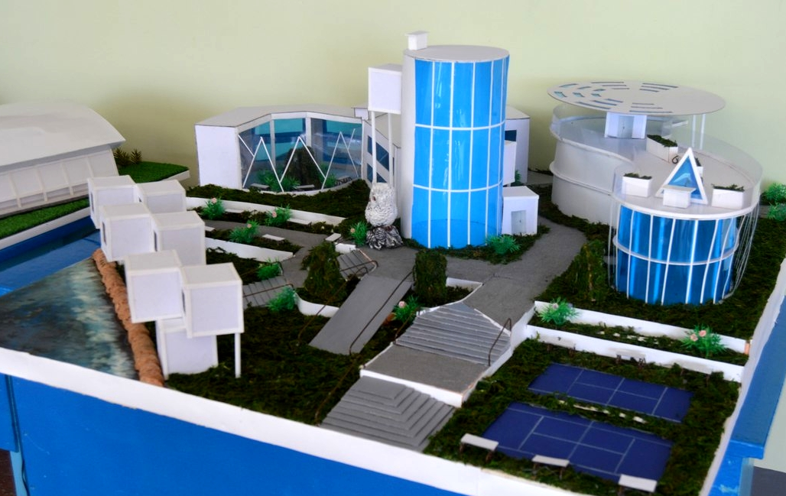
Это новый инновационный проект, который представляет из себя комбинацию высоких технологий и множества эстетических достоинств (рис.1).
рис.1 Главный фасад

Объемно-планировочное решение научно-студенческого городка – двухчастная композиция (жилые и общественные зоны), которые разделены на местности и повысотно. Общественные зоны представлены 3 корпусами.
Центральной частью общественной зоны является округлый корпус высотой в пять этажей. Он вмешает в себя все зоны культурно - развлекательного назначения. Здание имеет округлую форму в плане, размером 25400м, с поднимающимися по спирали отдельными выступающими блоками-комнатами, для пребывания людей.
Центральный корпус вмешает в себя зоны развлечения и релакса, сенсорные комнаты, комнаты общения и игр, интерактивные установки и кинозалы. Все объемно планировочные объекты изолированы друг от друга и могут использоваться как отдельно друг от друга, так и вместе. На первом и втором этажах устроены кафе и удобные зоны буфета для приема пищи (рис.2,3).
Корпус имеет панорамное остекление, выполненное из прочного материала и дополнительно покрытое специальной пленкой. Большую роль в конструкции играют технические службы: свет, система видеонаблюдения, пожарная сигнализация, тематика интерьера, декор – все это служит тому, чтобы посетители смогли чувствовать себя в безопасности.
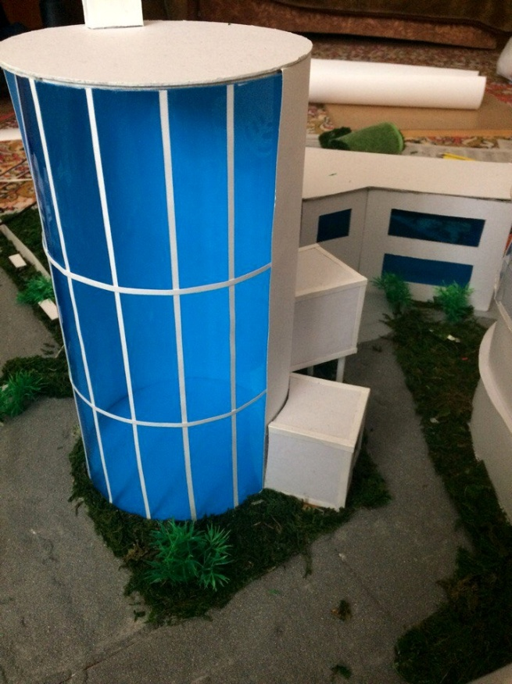

рис.2 Центральный корпус главный фасад
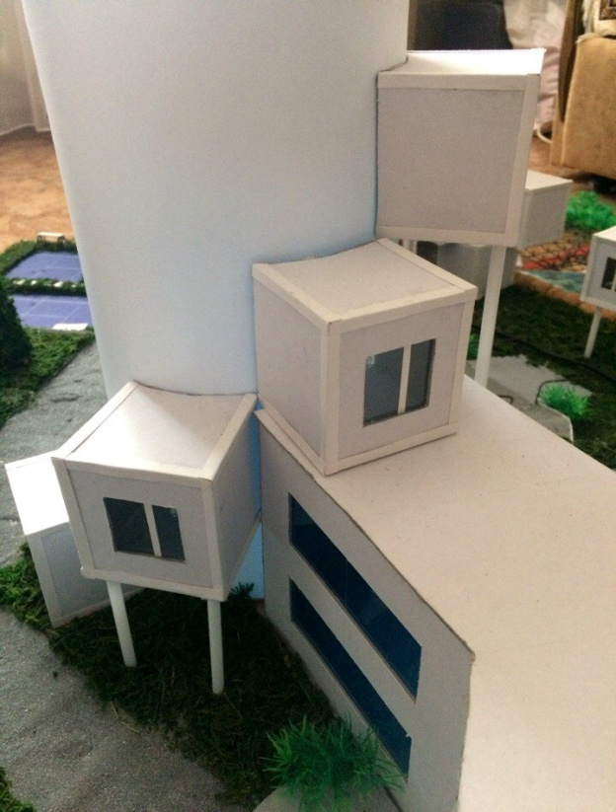

рис.3 Центральный корпус задний фасад
Также на территории комплекса располагается спортивно — оздоровительный корпус «Волна». Облик данного корпуса, имеет не стандартный вид, отойдя от классического восприятия архитектуры в целом. «Волна» символизирует движение, поскольку в этом здании активно занимаются спортом. Композиционно, движение можно выразить через изгиб — отсюда и появляется внешний облик сооружения. Здание вытянутой формы в плане и высотой в два этажа, размером 24,6*48,3 Комплекс имеет выход на крышу, где на просторном открытом балконе предусмотрена летняя веранда, которая создаст уютное и комфортное место для отдыха.
Фасад здания был решен с использованием сплошного остекления с одной стороны и глухой с другой. Спортивно — оздоровительный корпус «Волна» окружает система пешеходных дорожек и пандусов для маломобильных групп населения с зонами для отдыха. Внутри корпуса разработаны помещения бассейна, сауны, раздевалок отдельно мужских и женских, зона тренажерного зала, кафе, холл, где выдерживалась общая тематика «призыва к движению» и активному времяпрепровождению. Панорамные виды в холле, приятный спокойный интерьер создают особую атмосферу современного стиля, гармонии и комфорта (рис.4, 5)
Техническая составляющая здания: свет, система видеонаблюдения, пожарная сигнализация, система дымоудаления и пожаротушения соответствуют современным требованиям.
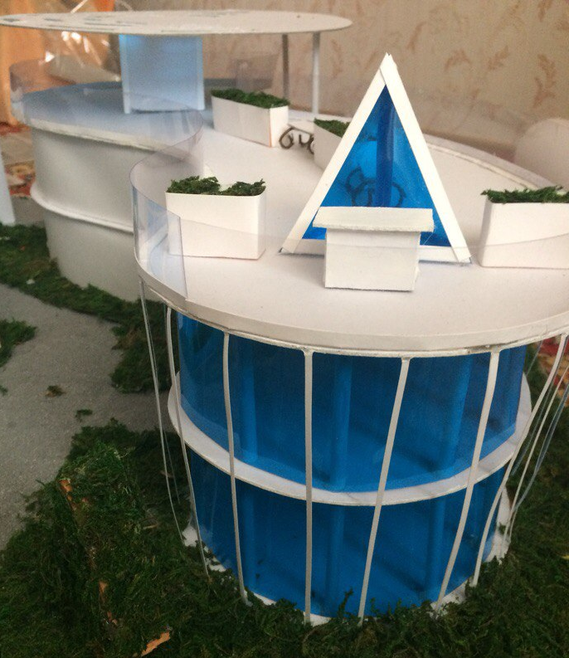

рис.4 Спортивно-оздоровительный комплекс «Волна» вид сбоку

рис.5 Спортивно-оздоровительный комплекс «Волна» главный фасад
Третий корпус общественной зоны представлен двухэтажным научно-исследовательским корпусом с разветвленной формой в плане, размером 48,3*19,3. Из фойе здания открывается великолепный вид на атриум с живыми изгородями и растениями. Атриум имеет панорамное остекление, включает в себя зоны комфорта и отдыха, представленные скамейками и бин бегом.
На первом этаже расположилась библиотека с выходом в атриум. Так же на первом этаже корпус включает в себя сеть исследовательских лабораторий, научных классов, конференц-залов. На втором этаже находяться научные классы по специализации, интерактивный зал, зона отдыха, обустроена кофейня и буфет. (рис.6, 7)
Естественное освещение здания осуществляется с помощью протяженных тонированных окон. Они обеспечивают мягкий, приятный дневной свет в читальном зале и учебных классах. В здании предусмотрены переходы и выходы в каждую функциональную зону. Выход в атриум и благоустройство территории, будут привлекать большое количество людей, что будет обеспечивать оптимальное функционирование образовательного центра.

рис.6 Научно-исследовательский корпус вид сбоку
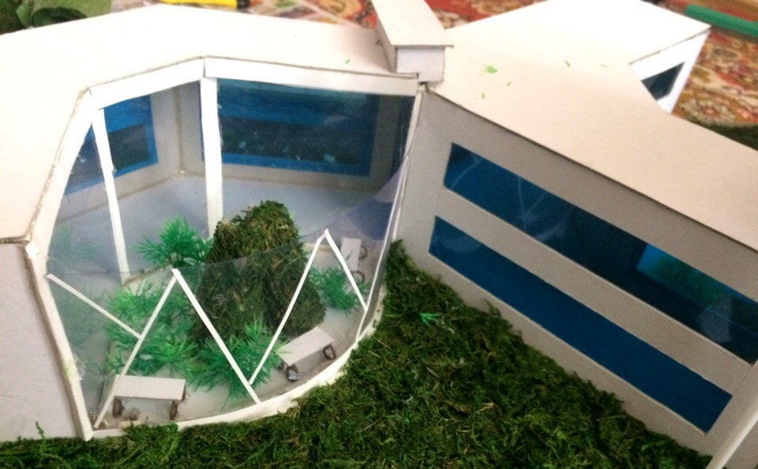

рис.7 Научно-исследовательский корпус вид на атрим
Жилая зона научно-студенческого городка ориентирована на берег реки, где открывается замечательный вид. Здания общежитий представляет собой двухэтажный объем с фасадом правильной геометрической формы, размером 32,3м* 22,5 м. Несколько объемных блоков объединены в единую концепцию повысотно. Объект органично вписан в ландшафтный контекст участка, отражая сложившуюся структуру дорожек и пандусов для маломобильных групп населения и удачно задействовав налаженные пешеходные связи к другим корпусам.
Общежития укомплектованы и изолированы от остальных (имеют самостоятельные выходы) объектов комплекса и при необходимости могут эксплуатироваться автономно. Корпусы жилой зоны на втором этаже имеют комфортные, просторные жилые комнаты на одного, двух человек, со всеми удобствами. Первый этаж совмещенный, где располагается кухня и общая комната (рис.8)
Естественное освещение здания осуществляется с помощью двухслойных окон. Приятный спокойный интерьер комнат создают особую атмосферу современного стиля, гармонии и комфорта
Техническая составляющая здания: свет, пожарная сигнализация, система дымоудаления и пожаротушения соответствуют современным требованиям.
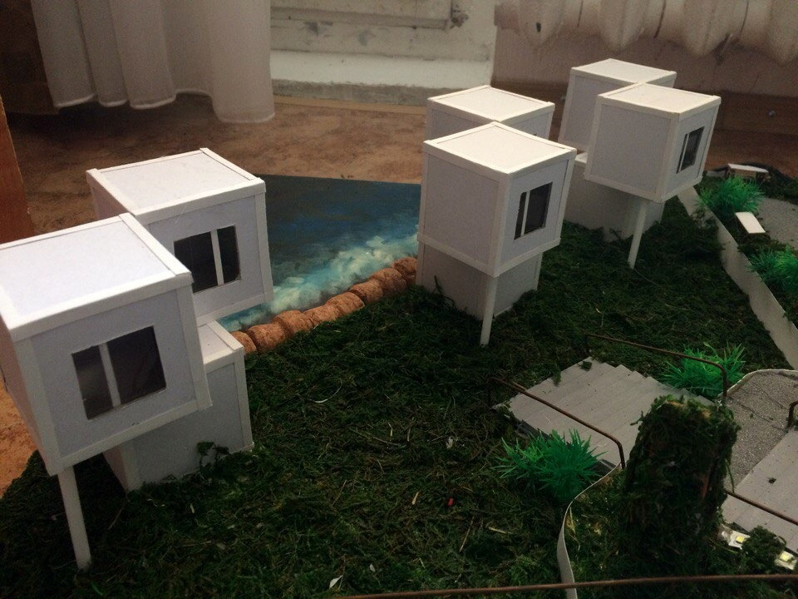

рис. 8 Жилая зона – общежития главный фасад

В конструктивном решении научно - студенческого городка представлены здания монолитного и каркасного типа. В качестве несущих конструкций покрытия использованы фермы с параллельными поясами пролетом 18 м и 24м с металлическим нижним поясом и раскосами и клеедеревянным верхним поясом (рис.9, 10)

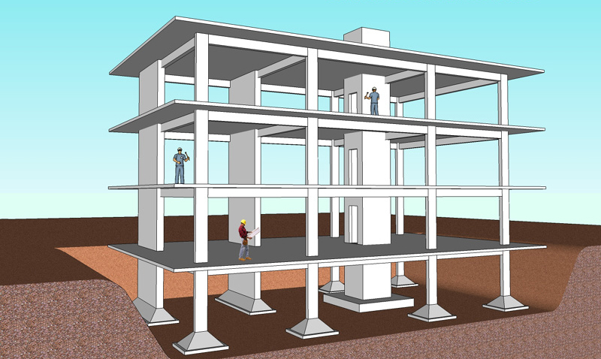

Рис. 9. Конструктивная схема здания
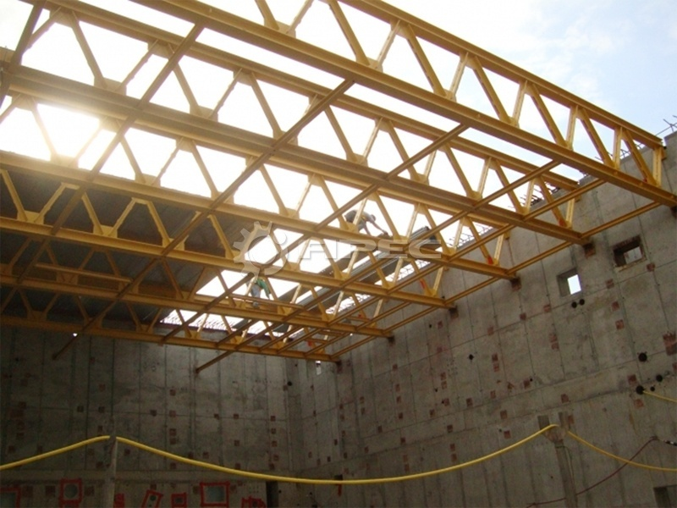

рис.10 Конструктивное решение покрытия здания
Фермы широко используются в современном строительстве, в основном для перекрытия больших пролётов с целью уменьшения расхода применяемых материалов и облегчения конструкций, например в строительных больше пролётных конструкциях, типа мостов, стропильных систем промышленных зданий, спортивных сооружений, а также при возведении небольших лёгких строительных и декоративных конструкций: павильонов и сценических конструкций.
Внутренние стены центрального, научно - исследовательского и спортивно-оздоровительного корпуса (не включаю зону бассейна и сауны) выполнены фактурной декоративной штукатуркой, что является современным методом художественного оформления стен. Благодаря своей экологичности, долговечности и простоте в применении, она по праву является достойной альтернативой традиционного покрытия стен. Декоративная штукатурка представляет собой неоднородную пасту, в которую вводятся различного рода декорирующие добавки. В результате можно получить стены в виде натурального мрамора, шелка, гранита или металла. Ее главным преимуществом является пластичность. С помощью такой отделки стен можно создать неповторимый интерьер и индивидуальную направленность в дизайне.

Внутренние стены бассейна и сауны спортивно-оздоровительного корпуса отделаны керамической плиткой. Ее применение обосновано наличием помещений отличающихся высокой влажностью. В связи с этим керамическая плитка является одним из самых долговечных и эстетически красивых отделочных материалов помещений с повышенной влажностью.
Внутренние стены жилой зоны общежитий выполнены одним из видов декоративной штукатурки - жидкими обоями. Несмотря на название, сложно отнести к обоям в их классическом понимании, такой вид отделки чаще приравнивают к декоративным штукатуркам. Это жидкая смесь, изготовленная на основе натуральных материалов, таких как хлопок, шелк и целлюлоза, которая наносится на стену с помощью специальных инструментов. Из преимуществ жидких обоев стоит выделить их экологичность, простоту в монтаже, прочность, а также возможность ремонта отдельных участков покрытия.
Стены здания покрыты гидроизоляцией и утеплителем. В качестве основного покрытия наружных стен выбран искусственный фасадный мрамор (рис. 9). Он отличается прекрасными эксплуатационными характеристиками и по своим свойствам очень схож с натуральным камнем. Фасадные плитки являются искусственным материалом, но в их производстве используется натуральное экологически чистое сырье. Благодаря их прочности, твердости и практичности они получили широкое применение при отделке фасада. Материал не только создаст красивый вид, но и защитит стены от воздействия внешних неблагоприятных факторов (рис.11)
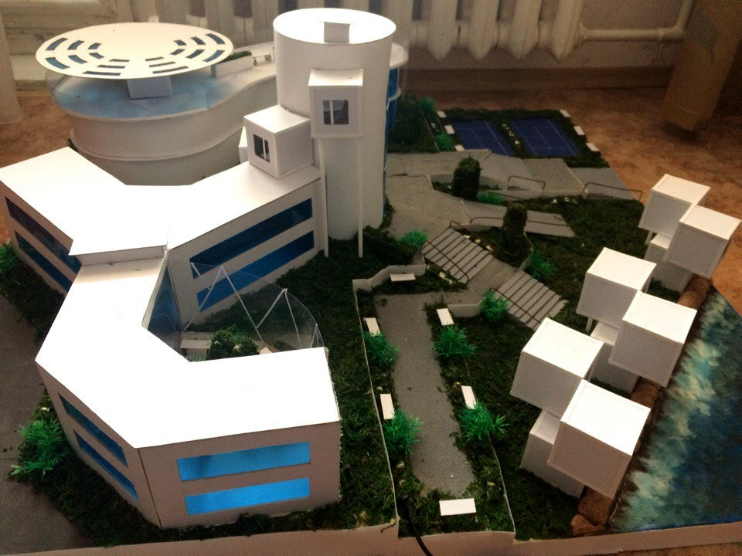

рис. 11 Научно-студенческий городок вид сбоку
Для панорамного остекления использованы тонированные светопропускающие материалы нового поколения, которые используют в качестве архитектурного стекла. Их основу составляют полимерные вещества, благодаря чему можно создавать остекление различной цветовой гаммы. Этот мембранный материал по весу намного легче традиционного стекла, лучше пропускает солнечный свет, при этом поглощая ультрафиолетовые лучи, обеспечивает оптимальную изоляцию и при этом стоит намного дешевле.
На крыше предусмотрена ливневая система, которая позволит полностью уводить воду с кровли (рис.12)
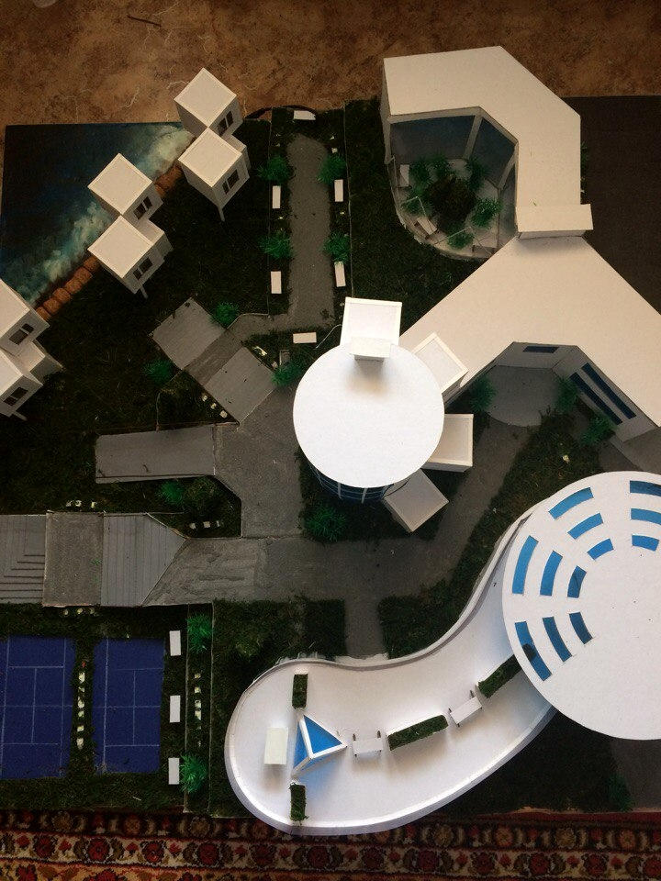
рис. 12. Научно - студенческий городок вид сверху
Одним из современных требовании к многофункциональным комплексам является обеспечение условий для важнейшей функции современного объекта культуры - общение. С этой точки зрения в структуре комплекса предусматриваются открытые внутренние пространства.
Если обратиться к схеме планировочной организации земельного участка, то можно отметить, что городок окружен зелёными насаждениями, которые занимают 50% от общей площади участка.
В основе планировочной организации земельного участка заложена идея организации многофункциональной городской среды:
- создание озелененных пространств и благоустроенных площадок для отдыха, различных массовых мероприятий, занятий спортом и др.;
- создание оптимальных пешеходных связей с общежитиями и удобной транспортной доступности из всех точек города;
- организация главной площади для встреч, ожидания и получения информации;
- организация максимально возможного количества автопарковок.
Для воплощения задуманных идей разработана система дорожек, пандусов для маломобильных групп населения. Так же обустроены зоны занятия спортом и тихого отдыха. Имеется благоустроенная теннисная площадка , баскетбольная площадка, зона скамеек и парка. Для посетителей комплекса оборудована автопарковка (рис.13)
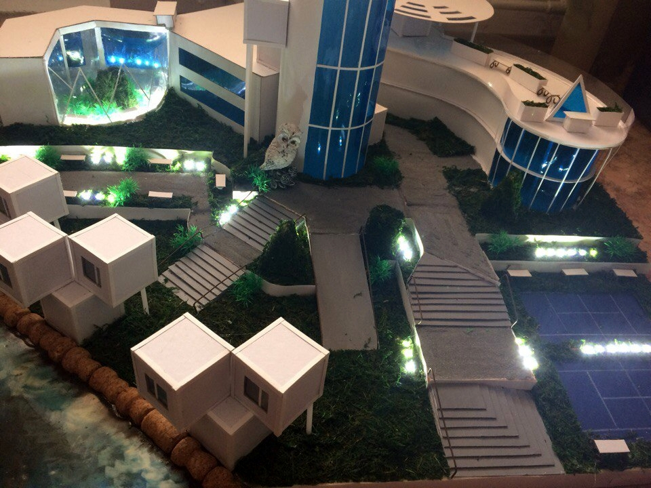

рис. 13. Научно - студенческий городок главный фасад

ЗАКЛЮЧЕНИЕ

Научно-студенческий городок завораживает – много акцентов и пространства, яркие формы подчеркивают его значимость. Здания воедино создают законченную фигуру, интересную по форме. Благодаря сочетанию цветов, фактур, остеклению здание играет совсем другими красками.
Архитектурная подсветка городка в вечернее время придает комплексу незабываемый визуальный эффект и законченный вид.
Таким образом, в данном проекте учтено все, что соответствует современным требованиям формирования развитой личности студента.

СПИСОК ЛИТЕРАТУРЫ

- СП 279.1325800.2016 Здания профессиональных образовательных организаций. Правила проектирования. Первая редакция. Москва 2016г.
- СП 379.1325800.2018 Общежития и хостелы. Первая редакция. Правила проектирования. Москва. 2018г.
- СП 332.1325800.2017 Спортивные сооружения. Правила проектирования. Первая редакция. Москва. 2017г.
- РМД 31-10-2011 Руководство по проектированию общеобразовательных учреждений. Санкт-Петербург. 2011г.
- Исаевич И.И. Физико-технические основы проектирования зрелищного помещения: практикум. – Ульяновск, УлГТУ, 2017.
- [Электронный ресурс] – Облицовка фасадов мрамором. URL: https://mastera-fasada.ru/ventiliruemie/otdelka-keramogranitom/oblicovka-fasadov-keramogranitom-16
- [Электронный ресурс] – Монолитно и каркасная технология возведения зданий. URL: http://domian-bud.com/tehnologii/monolit/
- [Электронный ресурс] – Общежития для студентов высших учебных заведений. URL: http://stroy-spravka.ru/article/obshchezhitiya-dlya-studentov
- [Электронный ресурс] – Проектирование спортивных сооружений, комплексов, фитнес - залов.
URL: http://www.zwsoft.ru/stati/proektirovanie-sportivnyh-sooruzheniy
- [Электронный ресурс] – Фактурная штукатурка. URL: http://remoo.ru/materialy/fakturnaya-shtukaturka-dlya-sten
- [Электронный ресурс] –Декоративный камень для наружной отделки
URL : https://fasad-exp.ru/vidy-materialov-dlya-otdelki-fasadov/kamen-naturalnyy-i-iskusstvennyy/dekorativnyy-kamen-dlya-naruzhnoy-otd.html

